Was macht der Bär? (Lösung)

Diese APP wurde „bimedial“ konzipiert, d.h. sie enthält zur digitalen Version auch die passenden analogen Arbeitsblätter
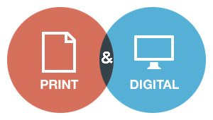

Die zu dieser APP passenden Arbeitsblätter
wurden von meiner talentierten Schülerin Julia erstellt und sind kostenlos
auf ihrer Webseite:
oder bei www.eduki.de unter #xxx erhältlich.

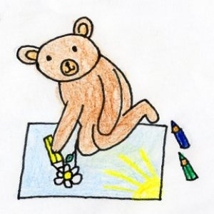 |  | 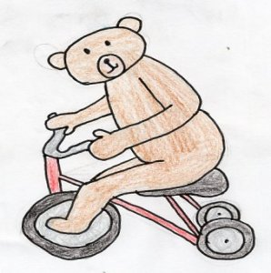 | 
Der Bär zeichnet ein Bild. | Der Bär badet in der Wanne. | Der Bär fährt mit dem Fahrrad. | Der Bär kehrt den Boden.
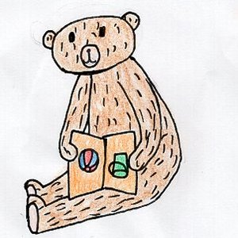 | 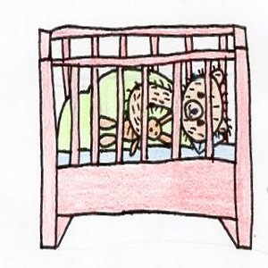 | 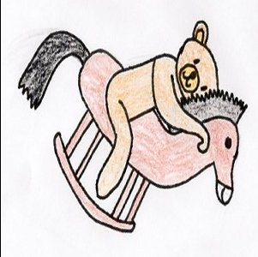 | 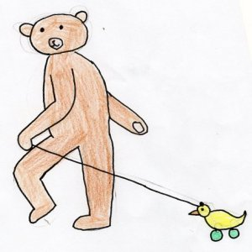
Der Bär liest ein rotes Buch. | Der Bär schläft im Bett. | Der Bär schaukelt. | Der Bär spielt mit der Ente.

Abb.: Gratisangebot aus Eduki

oder 
(Hinweis: Diese App funktioniert auf jedem PC, Notebook, Whiteboard etc)

